BÁO CÁO SO SÁNH HAI PHƯƠNG PHÁP CHIA TẬP DỮ LIỆU
(Random theo ảnh so với Theo subject — mô hình CNN phân loại trạng thái mắt eyes_closed / eyes_open)

1. Mục tiêu và thiết lập thí nghiệm
Mục tiêu là đánh giá ảnh hưởng của chiến lược chia tập dữ liệu (train/val/test = 70/20/10) tới độ tin cậy của kết quả, qua đó phát hiện và đo lường hiện tượng rò rỉ dữ liệu (data leakage). Hai thí nghiệm được chạy trong cùng một notebook, với điều kiện hoàn toàn giống nhau — cùng kiến trúc CNN, cùng siêu tham số, cùng seed = 42, cùng trọng số lớp class_weight, cùng augmentation — và chỉ khác duy nhất hàm chia dữ liệu:
- Góc nhìn 1 — RANDOM theo ảnh: trộn tất cả ảnh rồi cắt 70/20/10. Cùng một người có thể xuất hiện ở cả train lẫn test.
- Góc nhìn 2 — THEO SUBJECT: chia theo người (subject); một người chỉ nằm ở đúng một tập. Bộ MRL có 84.898 ảnh nhưng chỉ từ 37 người.
Môi trường: Google Colab GPU Tesla T4, TensorFlow 2.20, huấn luyện tối đa 25 epoch (kèm EarlyStopping và ReduceLROnPlateau).

2. Phân bố dữ liệu sau khi chia
Cách chia | Train | Valid | Test (closed / open)
RANDOM theo ảnh | 59.428 | 16.979 | 8.491 (4.211 / 4.280)
THEO SUBJECT | 52.602 | 21.595 | 10.701 (7.838 / 2.863)
Bảng 1. Phân bố số ảnh mỗi tập theo hai cách chia
Nhận xét: cách RANDOM giữ được sự cân bằng lớp ở cả ba tập (test 4.211 so với 4.280). Ngược lại, cách THEO SUBJECT không kiểm soát được sự cân bằng trong từng tập (test lệch mạnh: 7.838 closed so với 2.863 open) vì phải gán trọn bộ ảnh của mỗi người vào một tập — đây là hệ quả tự nhiên và chấp nhận được.

3. Kết quả tổng hợp
Chỉ số | RANDOM theo ảnh | THEO SUBJECT
Test accuracy | 0,9882 | 0,9617
Macro F1 | 0,9882 | 0,9493
Recall eyes_closed | 0,9910 | 0,9941
Precision eyes_closed | 0,9854 | 0,9554
Recall eyes_open | 0,9855 | 0,8729
Precision eyes_open | 0,9911 | 0,9819
Gap train − val | −0,0002 | −0,0012
Bảng 2. So sánh các độ đo trên tập kiểm thử
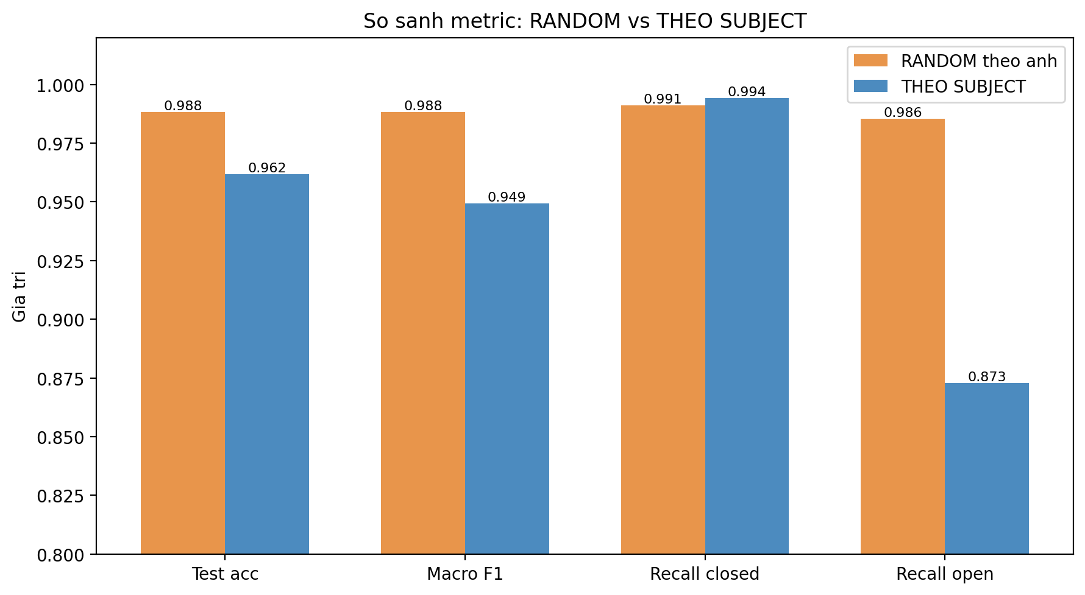
Hình 1. Biểu đồ cột so sánh các độ đo giữa hai cách chia

4. Ma trận nhầm lẫn (confusion matrix)
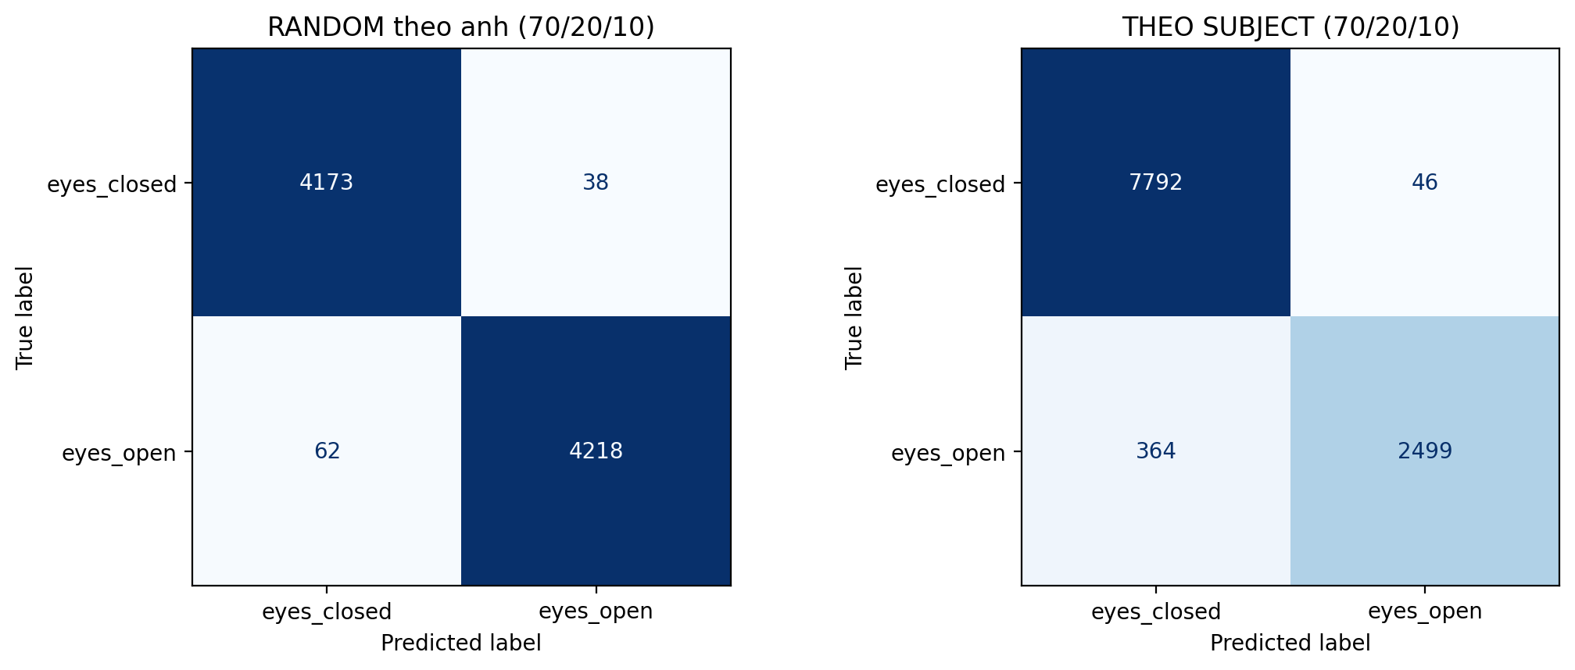
Hình 2. Ma trận nhầm lẫn của hai cách chia trên tập kiểm thử
Cách RANDOM: chỉ 38 ảnh nhắm mắt và 62 ảnh mở mắt bị phân loại sai. Cách THEO SUBJECT: 46 ảnh nhắm mắt bị bỏ sót và 364 ảnh mở mắt bị dự đoán nhầm thành nhắm — cho thấy mô hình nhận diện mắt mở trên người mới kém hơn hẳn.

5. Đường cong huấn luyện
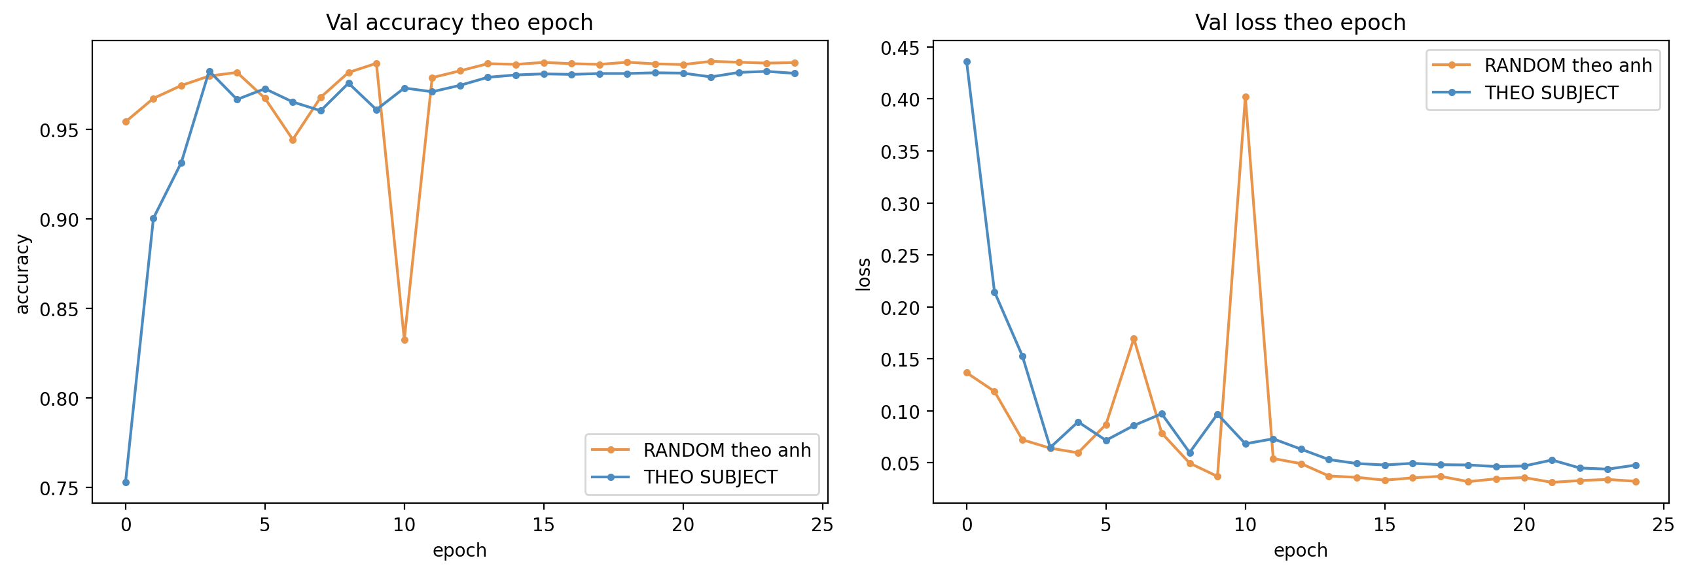
Hình 3. Val accuracy và val loss theo epoch của hai cách chia
Cả hai đều hội tụ tốt. Đường validation của RANDOM cao và ổn định hơn vì tập validation cũng bị rò rỉ (chứa ảnh của người đã thấy khi train). Đường của THEO SUBJECT thấp hơn và dao động mạnh hơn ở giai đoạn đầu — phản ánh đúng độ khó khi tổng quát hoá ra người mới. Đáng chú ý: cả hai đều có khoảng cách train − val xấp xỉ 0, tức là không mô hình nào bị overfit theo nghĩa cổ điển.

6. Phân tích và nhận xét chính
- Rò rỉ làm thổi phồng kết quả: cách RANDOM cao hơn cách SUBJECT 2,65 điểm accuracy (0,9882 so với 0,9617) và 3,89 điểm Macro F1 (0,9882 so với 0,9493). Đây chính là mức bị thổi phồng do rò rỉ subject.
- Rò rỉ khác với overfit: cả hai mô hình đều có gap train − val gần 0 (không overfit cổ điển), thế nhưng RANDOM vẫn báo cáo cao hơn. Điều này chứng minh rò rỉ dữ liệu là một lỗi đánh giá riêng biệt, không phát hiện được bằng việc chỉ nhìn vào gap train − val.
- Random split che giấu điểm yếu thật: khác biệt lớn nhất nằm ở recall lớp eyes_open — 0,9855 (random) so với 0,8729 (subject). Khi đánh giá trung thực trên người mới, khả năng nhận mắt mở của mô hình thực sự yếu hơn nhiều; cách chia random đã che giấu điều này.
- Lớp an toàn ổn định: recall eyes_closed cao ở cả hai cách (khoảng 0,99) nhờ trọng số lớp ưu tiên — bỏ sót trạng thái nhắm mắt rất thấp dù chia theo cách nào.
- Nên dùng Macro F1 thay vì accuracy ở cách SUBJECT: vì tập test lệch lớp, accuracy bị lớp đa số (closed) làm đẹp lên; Macro F1 (0,9493) phản ánh công bằng hơn.

7. Kết luận và khuyến nghị
Chia THEO SUBJECT là cách đánh giá đúng cho bài toán này, vì trong thực tế hệ thống phục vụ những tài xế mới mà mô hình chưa từng thấy. Con số 96,17% (accuracy) và 0,9493 (Macro F1) mới là năng lực thực sự của mô hình; con số 98,82% từ cách chia random là lạc quan giả tạo do rò rỉ dữ liệu.
Khuyến nghị: (1) báo cáo kết quả theo cách chia subject và nêu rõ phương pháp chia khi so sánh với nghiên cứu khác; (2) ưu tiên recall lớp eyes_closed cho mục tiêu an toàn; (3) do bộ MRL chỉ có 37 người nên tập test theo subject ít người, kết quả có phương sai — nên bổ sung đánh giá K-fold theo subject và thử nghiệm trên dữ liệu camera thật để tăng độ tin cậy. Việc phát hiện và đo lường được rò rỉ dữ liệu thể hiện tính nghiêm túc về phương pháp, là một điểm mạnh của đề tài.

